1,设R与S都为集合X上的二元关系，则下列说法正确的是（）。
A,如果R，S都是自反的，则也是自反的。
B,如果R，S都是反对称的，则也是反对称的。
C,如果R，S都是对称的，则也是对称的。
D,如果R，S都是反自反的，则也是反自反的。
答案:A

2,设集合X={1,2,3,4}，R={(1,2),(2,2),(3,4)},S={(2,3),(3,1),(4,2)},则下列说法错误的是（）。
A,
B,
C,
D,
答案:D
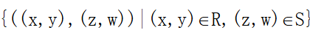
顺序先：R后S

3,。
A,错误
B,正确
答案:B

4,。设集合X={a,b,c,d}，集合X上的二元关系R={(a,d),(b,a),(b,c),(c,a),(c,d),(d,c)}，则R的传递闭包为{(a,c),(a,d),(b,a),(b,c),(b,d),(c,a),(c,d),(d,a),(d,c)}。
A,错误
B,正确
答案:B

5,设R、S都为X上的二元关系，则。
A,正确
B,错误
答案:B
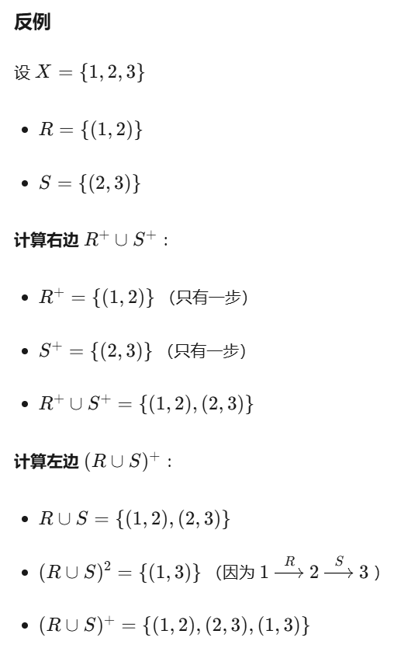
R或S中只有一步(比如一个元素)的情况也要考虑

